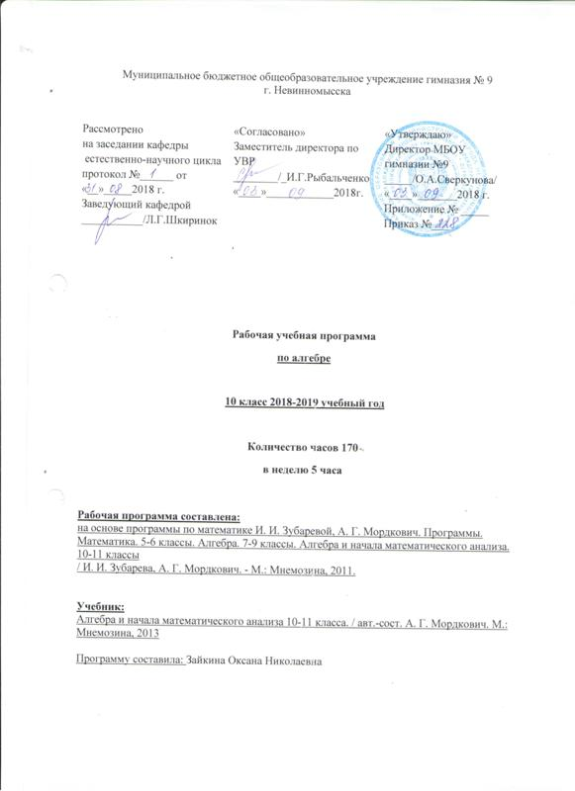

Рабочая программа по алгебре для 10 класса составлена в соответствии с требованиями федерального государственного образовательного стандарта и обеспечена УМК для 10-11 классов авторов И. И. Зубаревой, А. Г. Мордкович. Программы. Математика. 5-6 классы. Алгебра. 7-9 классы. Алгебра и начала математического анализа. 10-11 классы / И. И. Зубарева, А. Г. Мордкович. - М.: Мнемозина, 2011.
Учебник: Алгебра и начала математического анализа 10-11 класса. / авт.-сост. А. Г. Мордкович. М.: Мнемозина, 2013, с учетом преемственности с примерными программами общего образования.

№ | Наименование  темы | Всего часов | Из них проверочных,  контрольных работ |  | Примечание
 |  |  | проверочных | контрольных
1 | Повторение курса  7-9 классов | 3
2 | Числовые функции | 9 |  | 1
3 | Тригонометрические функции | 34 |  | 3
4 | Тригонометрические уравнения | 12 |  | 1
4 | Преобразование тригонометрических выражений | 19 |  | 2
5 | Производная | 33 |  | 3
6 | Обобщающее  повторение | 26 |  | 1
8 | Итого | 136 |  | 11

Раздел І. Планируемые образовательные результаты
В результате освоения курса алгебры 10 класса учащиеся должны овладеть следующими знаниями, умениями и навыками.
Предметным результатом изучения курса являются следующие умения:
Предметная область «Арифметика»
- выполнять устно арифметические действия: сложение и вычитание двузначных чисел и десятичных дробей с двумя знаками, умножение однозначных чисел, однозначного на двузначное число, деление на однозначное число, десятичной дроби с двумя знаками на однозначное число; сложение и вычитание обыкновенных дробей с однозначными числителями и знаменателями; умножение и деление обыкновенной дроби с однозначным числителем и знаменателем на натуральное число;
- переходить от одной формы записи чисел к другой, представлять десятичную дробь в виде обыкновенной и в простейших случаях обыкновенную в виде десятичной, проценты в виде дроби и дробь в виде процентов;
- находить значения числовых выражений, содержащих целые числа и десятичные дроби; обыкновенные дроби и смешанные числа;
- округлять целые и десятичные дроби, выполнять оценку числовых выражений;
- пользоваться основными единицами длины, массы, времени, скорости, площади, объема; переводить одни единицы измерения в другие;
- решать текстовые задачи, включая задачи, связанные с дробями и процентами.
Использовать приобретенные знания и умения в практической деятельности и повседневной жизни для:
решения несложных практических расчетных задач, в том числе с использованием при необходимости справочных материалов, калькулятора;
- устной прикидки и оценки результата вычислений; проверки результата вычисления с использованием различных приемов;
- интерпретации результатов решения задач с учетом ограничений, связанных с реальными свойствами рассматриваемых процессов и явлений.
Предметная область «Алгебра»:
- переводить условия задачи на математический язык;
- использовать методы работы с простейшими математическими моделями;
- осуществлять в выражениях и формулах числовые подстановки и выполнять соответствующие вычисления;
- изображать числа точками на координатном луче;
- определять координаты точки на координатном луче;
- составлять буквенные выражения и формулы по условиям задач; осуществлять в выражениях и формулах числовые подстановки и выполнять соответствующие вычисления;
- решать текстовые задачи алгебраическим методом.
Использовать приобретенные знания и умения в практической деятельности и повседневной жизни для:
- выполнения расчетов по формулам, составления формул, выражающих зависимости между реальными величинами.
Предметная область «Геометрия»:
- пользоваться геометрическим языком для описания предметов окружающего мира;
- распознавать геометрические фигуры, различать их взаимное расположение;
- изображать геометрические фигуры, распознавать на чертежах, моделях и в окружающей обстановке основные пространственные тела, изображать их;
- в простейших случаях строить развертки пространственных тел;
- вычислять площади, периметры, объемы простейших геометрических фигур (тел) по формулам.
Использовать приобретенные знания и умения в практической деятельности и повседневной жизни для:
- решения несложных геометрических задач, связанных с нахождением изученных геометрических величин (используя при необходимости справочники и технические средства);
- построений геометрическими инструментами (линейка, угольник, циркуль, транспортир).
Предметная область «Вероятность и статистика»:
- иметь представление о достоверном, невозможном и случайном событии;
- решать простейшие комбинаторные задачи перебором вариантов; методом построения дерева возможных вариантов.

Раздел II. Содержание учебного предмета
Название раздела | Кол-во часов | Содержание учебного раздела | Кол-во контрольных
Числовые функции | 9 | Определение числовой функции, способы её задания, свойства функций. Периодические и обратные функции | 1
Тригонометрические функции | 34 | Числовая окружность на координатной плоскости. Синус, косинус, тангенс и котангенс. Тригонометрические функции числового и углового аргумента, их свойства. Сжатие и растяжение графиков тригонометрических функций. Обратные тригонометрические функции | 3
Тригонометрические уравнения | 12 | Простейшие тригонометрические уравнения и неравенства, методы их решения: введение новой переменной, разложение на множители, однородные тригонометрические уравнения | 1
Преобразование тригонометрических выражений | 19 | Формулы сложения, приведения, двойного аргумента, понижения степени. Преобразование суммы тригонометрических функций в произведение и наоборот. Методы решения тригонометрических уравнений | 2
Производная | 33 | Определение числовой последовательности и её предела, вычисление предела. Свойства числовых и сходящихся последовательностей. Сумма бесконечной геометрической прогрессии. Предел функции на бесконечности, в точке. Приращение аргумента, функции. Задачи, приводящие к понятию производной. Определение производной. Формулы дифференцирования. Понятие производной n-го порядка. Дифференцирование сложной, обратной функции. Уравнение касательной к графику функции. Построение графиков функций. Применение производной для отыскания точек экстремума функции на промежутке | 3

При проведении уроков алгебры в школах может быть использована фронтальная, парная, самостоятельная, групповая и индивидуальная форма, проектная деятельность, конспектирование, творческие задания, эксперимент, исследование, работа с иллюстрациями, самопроверка, взаимопроверка, тестирование.

